**Vigilance Santé : Espèces à Enjeux pour la Santé à Connaître en Haute-Loire**

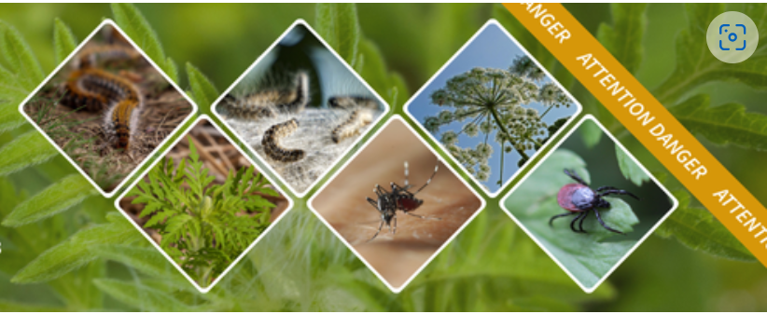

Dans le département, 5 groupes d'espèces à enjeux pour la santé humaine (EESH) présentent un risque d'expansion : **ambroisie, moustique tigre, chenilles processionnaires, tique et berce du Caucase**. Un portail national est dédié aux espèces à enjeux pour la santé humaine : [https://especes-risque-sante.info/](https://urldefense.com/v3/__https:/especes-risque-sante.info/__;!!FiWPmuqhD5aF3oDTQnc!hK5GUhVZFr1kBJP7zFKRwYX8rGYGilVpRnUywDJZ5j1nq9n2VWH5Ep3Z2irb6Myqm2Jt-22r7_72DTZpB6BoFB58EoUwIVm62ggV$)

**L’ambroisie a feuille d’armoise** est une espèce exotique qui émet des pollens particulièrement allergisants à la fin de l’été. **En Haute-Loire, 9% de la population y serait allergique.** Si vous la rencontrez, vous pouvez la signaler sur la [plateforme de signalement](https://urldefense.com/v3/__https:/signalement-ambroisie.atlasante.fr/apropos/__;!!FiWPmuqhD5aF3oDTQnc!hK5GUhVZFr1kBJP7zFKRwYX8rGYGilVpRnUywDJZ5j1nq9n2VWH5Ep3Z2irb6Myqm2Jt-22r7_72DTZpB6BoFB58EoUwIdARuI3o$). Sur votre terrain, vous pouvez l’arracher avec des gants, hors période d’émission de pollens si possible, et laisser les déchets sur place pour ne pas déplacer les graines. Une fiche de reconnaissance est disponible [ici](https://urldefense.com/v3/__https:/ambroisie-risque.info/wp-content/uploads/2021/08/RECO1.pdf__;!!FiWPmuqhD5aF3oDTQnc!hK5GUhVZFr1kBJP7zFKRwYX8rGYGilVpRnUywDJZ5j1nq9n2VWH5Ep3Z2irb6Myqm2Jt-22r7_72DTZpB6BoFB58EoUwId3D8plI$).

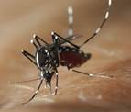**Le moustique tigre** est une espèce exotique identifiée sur le département depuis l’été 2022. Ce moustique peut transmettre la dengue, le chikungunya et le Zika s’il s’est contaminé en piquant une personne malade revenue d’un voyage en zone intertropicale. Aussi, si vous revenez de ces zones et que vous êtes symptomatiques, il est recommandé d’aller voir son médecin.

De plus, ce moustique est particulièrement nuisant notamment en journée.

Les modalités de gestion de ce moustique reposent sur **l’élimination des gites de pontes**, c’est à dire des petites quantités d’eau fournies par l’homme comme certains jeux pour enfants en extérieur, les coupelles de plantes, les cheneaux mal entretenus, etc. Ce moustique se déplace très peu. Le site [AgirMoustique.fr](https://urldefense.com/v3/__https:/agirmoustique.fr/__;!!FiWPmuqhD5aF3oDTQnc!hK5GUhVZFr1kBJP7zFKRwYX8rGYGilVpRnUywDJZ5j1nq9n2VWH5Ep3Z2irb6Myqm2Jt-22r7_72DTZpB6BoFB58EoUwIQReJHxH$) vous expliquera tout sur le sujet et comment éliminer les gites de pontes présents chez vous. De plus, si votre commune n’est pas encore colonisée, vous pouvez faire un signalement de ce moustique en le prenant en photo sur le [site de signalement du moustique tigre.](https://urldefense.com/v3/__https:/signalement-moustique.anses.fr/signalement_albopictus/__;!!FiWPmuqhD5aF3oDTQnc!hK5GUhVZFr1kBJP7zFKRwYX8rGYGilVpRnUywDJZ5j1nq9n2VWH5Ep3Z2irb6Myqm2Jt-22r7_72DTZpB6BoFB58EoUwIX2S22Jr$)

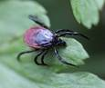Les conditions climatiques du printemps ont permis un développement rapide des **tiques**, avec un risque pour la santé humaine qui restera élevé ces prochains mois. En cas de piqure pour les personnes vulnérables ou avec des symptômes tels que la formation d’un érythème migrant, il est recommandé de consulter votre médecin. Vous trouverez des conseils pour vous protéger des piqures de tique sur le site de l’[ARS AURA - tiques](https://www.auvergne-rhone-alpes.ars.sante.fr/tique-comment-se-proteger-et-les-risques-pour-la-sante).

 Continuons à profiter du dehors en toute sérénité en adaptant les bons réflexes et les bonnes pratiques de prévention.

🔁 N'hésitez pas à partager cette information autour de vous.